[1]

RECONOCIMIENTO DE CALIDAD DE NARANJAS

# Juan Camilo Vahos, Julian Herrera

Facultad de Ingeniería, Instituto tecnológico metropolitano ITM

# **Resumen.**

En la actualidad podemos ver como el campo de la inteligencia artificial ha revolucionado la manera de realizar las cosas, como por ejemplo los procesos de control de calidad gracias a estos avances en cuanto a técnicas de procesamiento digital de imágenes, aprovecharemos todo el potencial de esta rama para suplir esta necesidad en todo nuestro entorno regional y nacional, la finalidad de este proyecto es lograr una técnica de metrología lo suficientemente optima, definiendo como alcance inicial proveer información valiosa y confiable de la fruta analizada. La aplicación básicamente se basa en el análisis de las imágenes capturadas con diferentes tipos de dispositivos y en condiciones de iluminación aleatorios, teniendo como objetivo principal el análisis del aspecto externo de la fruta y realizando la clasificación de los defectos de acuerdo a los estándares de evaluación de control de calidad.

# **abstract.**

Today we can see how the field of artificial intelligence has revolutionized the way things are done, such as the processes of quality control thanks to these advances in digital image processing techniques, we will take advantage of the potential of this branch to meet this need throughout our regional and national environment, the purpose of this project is to achieve a sufficiently optimal metrology technique, defining as initial scope to provide valuable and reliable information of the fruit analyzed. The application basically is based on the analysis of the images captured with different types of devices and in random lighting conditions, having as main objective the analysis of the external appearance of the fruit and making the classification of the defects according to the evaluation standards of quality control.

# **Descripción del Problema**

E

L desarrollo de técnicas correctas de visión artificial en la evaluación de calidad de productos agrícolas específicamente en frutas como la naranja, es la consecuencia

de una necesidad latente por encontrar medios alternativos de inspección diferentes a los manuales, y así garantizar mayor confiabilidad en los estándares de calidad del producto, mayor capacidad de proceso, toma de decisiones, reducciones de tiempos de producción e impulsar el mercado de la naranja a un nivel mayor de competitividad.

Hoy en día podemos ver tanto en almacenes de alta superficie como en plazas de mercado la gran diferencia que existe en la calidad de sus productos, especialmente en las frutas y verduras, lo cual influye directamente en el precio de estas; cuando hablamos específicamente de la naranja, estas diferencias radican principalmente en la textura, color y defectos en la piel de la fruta, ya que, es común asociar estos aspectos a la calidad óptima del producto.

Antes de comenzar la cadena de distribución del producto a los diferentes canales de venta, la tarea de inspección de calidad es llevada a cabo por personas que, a pesar de tener una gran experiencia en esta labor no deja de estar propensa a equivocarse, generando pérdidas ya sea de producto o monetarias para el negocio.

Con este proyecto se pretende generar una solución mediante técnicas de visión artificial que permitan mejorar los procesos manuales de inspección y clasificación de las naranjas que determinen la calidad de estas; para llevar a cabo esta tarea se realizar inicialmente una tarea de adquisición de imágenes, las cuales serán procesadas inicialmente mediante técnicas tales como: transformaciones lineales y no lineales; filtros de suavizado y realzado; y revisión de los espacios de color y a partir de esto, ir generando una correcta clasificación de naranjas con características optimas de calidad.

Mediante técnicas de visión artificial podremos validar la existencia o no, de defectos en la superficie de la naranja, determinar el grado de calidad de la misma y determinar cuál debe ser el destino de venta del producto de acuerdo a sus características.

Teniendo en cuenta que la clasificación y detección de dichos defectos se realizará mediante el procesamiento digital de imágenes tomando como base los conocimientos adquiridos en el campo de la visión artificial, es de suma importancia tener en cuenta que esta rama de la IA ofrece grandes retos, y para el caso particular del diseño de esta solución implica tener presente varios aspectos como la fase de adquisición que es primordial ya que usualmente las frutas se distribuyen como objetos 3D con tamaños variables o aleatorios lo que puede dificultar en fases posteriores los procesos de segmentación y umbralizacion y no lograr una adecuada extracción de características y etiquetado, por último, se desea conocer a través de la experiencia de este análisis; Cuales son las condiciones óptimas en las que se debe realizar el entrenamiento de la IA para lograr la automatización del proceso con resultados confiables y con un margen de error mínimo.

Además, durante este proceso de clasificación trabajaremos en base a la norma NTC 4086 del ICONTEC, que está de acuerdo con la calidad visual que busca un consumidor a la hora de seleccionar estos cítricos, debemos someternos a estos estándares para la clasificación del producto y aislar o etiquetar aquellos que tienen estos defectos de una manera adecuada, la aplicación de visión artificial busca homologar el proceso de selección que hace un ente u operario de control de calidad, algunas de las características que el consumidor rechaza a la hora de seleccionar estos productos pueden ser cicatrices externas, lesiones oscuras, podredumbres, surcos o estrías, manchas en la piel de la naranja, rozaduras entre otras.

# **Estado del arte**

De acuerdo a lo recientemente enunciado por Cubero García (2012) y Lorente et al. (2012) y ya mencionado por Sun en 2007, un campo donde el uso de esta tecnología se ha extendido rápidamente es el de la inspección de productos agroalimentarios y en particular en la inspección automática de frutas y verduras.

La calidad de una pieza de fruta o verdura, sea fresca o procesada, se define por una serie de características fisicoquímicas que la hacen más o menos atractiva para el consumidor, tales como su grado de madurez, tamaño, peso, forma, color, la presencia de manchas y enfermedades, la presencia o ausencia de pedúnculo, la presencia de semillas, su contenido en azúcar, etcétera. Estas características cubren todos los factores que influyen en la apariencia del producto, y pueden llegar a abarcar cualidades nutricionales y organolépticas o relacionadas con sus propiedades de conservación. La mayoría de estos factores se han evaluado tradicionalmente mediante inspección visual realizada por personal cualificado, pero hoy en día se ha sustituido en su mayor parte por sistemas comerciales de inspección automática basados en visión por computador y análisis de imagen (Du & Sun, 2006).

En los procesos de clasificación manual existe un riesgo relativamente elevado de error humano, ya que las decisiones tomadas por los operarios se ven afectadas por factores psicológicos tales como la fatiga o los hábitos adquiridos. Un estudio llevado a cabo con diferentes variedades de manzanas, donde personal cualificado comparó varios parámetros de forma, tamaño y color, mostró la limitada capacidad humana para reproducir la estimación de la calidad, lo que los autores definen como “inconsistencia” (Miller, 1991; Paulus et al., 1997). La visión por computador está simplificando estos tediosos y subjetivos procesos de control de calidad en la industria.

La presencia de defectos en la piel es uno de los factores que

más influencia tiene en la calidad y el precio de la fruta fresca, dado que la mayoría de los consumidores asocian calidad con una buena apariencia y la ausencia total de defectos externos. Por esta razón, las empresas que realizan el empaquetado demandan sistemas capaces de detectar defectos en la piel sin confundirlos con el cáliz ni la cavidad peduncular (Blasco et al., 2007a). La importancia de la detección de defectos y su conexión con la calidad puede verse en el número de publicaciones relacionadas con sistemas de visión artificial o técnicas de detección de defectos en diferentes frutas como peras (Miller & Delwiche, 1989; Miller & Delwiche, 1991), aceitunas (Diaz et al., 2004), naranjas (Cerruto et al., 1996; Aleixos et al., 2002), patatas (Muir et al., 1982; Al-Mallahi, 2010), pimientos (Shearer & Payne, 1990), frutas de carozo (Singh & Delwiche, 1994), pistachos (Pearson, 1996 y 2000), dátiles (Wulfsohn et al., 1993), guindas (Guyer et al., 1996), y hongos (Heinemann et al., 1994). De igual manera, debido a su importancia económica, se han hecho muchas investigaciones sobre manzanas (Wen & Tao, 1999; Li, Wang, & Gu, 2002; Leemans & Destain, 2004; Bennedsen et al., 2005; Unay & Gosselin, 2006).

En la actualidad, los avances constantes en los procesadores y los costos menores de las computadoras modernas, permiten que se procesen gran cantidad de datos en tiempos cortos. Como consecuencia, se pueden analizar fotos de mayor tamaño usando algoritmos más complejos que permiten la detección de defectos externos trabajando en línea (Diaz et al., 2000). Sin embargo, más allá de la detección de defectos, también para los productores es importante saber los tipos de defectos que afectan a cada fruta, de manera que puedan separar las descompuestas o seriamente dañadas y que deben ser rechazadas, de las que contienen defectos leves que sólo afectan su aspecto y pueden ser comercializadas como de segunda calidad (Blasco & Moltó, 2002). Otro beneficio potencial de conocer el tipo de defecto o enfermedad que afecta a la fruta, permitiría a los productores aplicar tratamientos más acertados, lo cual, a su vez, redundaría en beneficios tanto económicos como ambientales. En este trabajo se muestran resultados alcanzados mediante la implementación de algoritmos que detectan manchas y defectos en imágenes estáticas de frutas en escala de grises, se calcula su tamaño y se indica el porcentaje de fruta defectuosa.

Tal y como se especifica en los estándares Icontec. Norma Técnica Colombiana. NTC 4086. 1997a. Bogotá. Icontec. Norma Técnica Colombiana. NTC 756. 1977b. Bogotá, que establece que se debe evaluar el calibre, diámetro, color, peso total, peso de jugo, cáscaras y semillas se han realizado estudios por parte

Computers and Electronics in Agriculture (Comput Electron AGR) Journal donde se han aplicado tecnicas de vision artificial

Para desarrollar aplicaciones de este tipo.

En varios estudios realizados se resalta la importancia de la clasificación por estado de madurez por el cambio de color según NTC 4086 (Figura 2), despulpado y conservación de la cáscara.

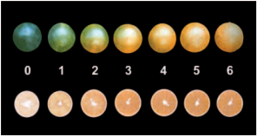

Figura 1. Estados de madurez según el color NTC 4086.

En estado de madurez cero o incluso cuando no se ha alcanzado.

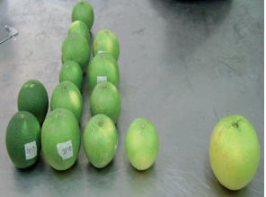

Figura 2. Colores según estado de madurez NTC 4086.

Russian T 2006. Calidad del fruto en accesiones de naranja criolla, según este libro algunos de los factores a tener en cuenta para determinar la evolución de la calidad el diámetro se debe encontrar en promedio entre 63,3 y 75,9 mm, alcanzándose los mayores diámetros con estados de madurez más altos. En algunos análisis estadísticos y estudios previos realizados que se han realizado en Mandinguilla (Chimichagua) no se encontraron diferencias en los estados de madurez del 1 al 4 y las diferencias

entre color 0 y 5 fueron pequeñas y se pueden visualizar en la siguiente tabla:

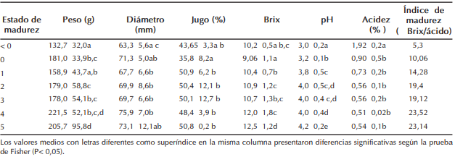

Figura 3. Análisis estadísticos de estados de madurez de la naranja.

En estado de madurez 2, los frutos de naranja estudiados cumplen con los criterios de calidad (Figura 3) exigidos por la Industria (MADR 2005b) y ayudaría a disminuir el problema de disponibilidad de materia prima de la industria (CCI 2000) y sus características son mejores a la naranja valencia (Citrus sinensis Osbeck) cultivada en Venezuela en estado de madurez 3 (Russian 2006 y Zambrano 2001).

Se ha reportado que la relación de “Brix” y acidez es mayor a bajas altitudes, como corresponde al lote analizado que se encuentra a 172 m.s.n.m (Jaramillo y López, 2006) y cuyos valores superan las 15 unidades establecidas en la norma, llegando a valores de 23,5. Sandoval et al. (2006) que el estudio del desarrollo del fruto es una herramienta valiosa para evaluar la efectividad de prácticas hortícolas, como el raleo químico, aplicación de fertilizantes y anillado de ramas que sirven para disminuir la alternancia de la producción y mejorar el tamaño del fruto tal y como se especifica:

“Pencue, L., León, J. Implementación de un sistema de visión artificial para la clasificación y el control de calidad de frutas. Trabajo de Grado, Unicauca. (2003) “.

Tambien se han realizado estudios y aplicaciones en este campo por Michael Recce y John Taylor del Departamento de Anatomía y Biología de Desarrollo del Colegio Universitario de Londres (Londres, Reino Unido) en conjunción con Alessio Plebe y Giuseppe Tropiano del A.I.D en Italia. En este estudio se utilizan las naranjas; Cómo analizarlas y detectar el tallo en las imágenes aplicando procesado digital y una búsqueda de defectos locales. Este aspecto es interesante porque a menudo el tallo de la fruta se confunde con un defecto.

Básicamente la técnica que desarrollan es la generación de histogramas de componente rojo (R) y verde (G) para clasificar el color (el color determina el Selector de fruta y simulación de una aplicación real 8 tipo de naranja, en este caso, debido a la naturaleza del fruto) mirando la distribución de los píxeles de la fruta. Los defectos y el tallo acostumbran a ser distorsiones en el histograma y se pueden comparar con una distribución normal según un histograma de una naranja sana.

# **Desarrollo de la solución.**

1. **MATERIALES Y METODOS.**

**ADQUISICION:** En esta primera fase realizamos la adquisición con dos dispositivos diferentes, la captura de imágenes individuales se realizó con una cámara:

* Tipo o-back
* Resolución 13 MP (4128x3096).
* fabricante Samsung.
* modelo s5k312xx.
* soporte 5k5e3yx_wide_f1_9_sr552.
* sensor size 4.45x3.37.
* image formats (JPEG, YUV_420_888, YVIZ).
* Orientation 90.
* Camera API legacy.
* focus mode (auto, infinity, macro, continous-video, continuos picture.
* Focal length 3.7 m.m.

Para los conjuntos o agrupaciones de naranjas realizamos la adquisición con una cámara que tiene las siguientes características:

* 3D touch.
* Back cam resolution 12 MP.
* Back cam pixels 4032x3024 (w/h).
* Back cam total pixels 12192768.
* Back cam focal ratio f/2.2.
* Macro focus ability to focus small close objects.
* White balance temperatura adjustment feature.
* Infrared filter
* HDR high dynamic range rendering.
* Resolution video 4k.
* Dual led.
* Flash flicker sensor.

1. **PRE-PROCESAMIENTO.**

Después de la primera fase procedemos a realizar el proceso de pre-procesamiento, en el que buscamos preparar las imágenes obtenidas para la fase de segmentación y umbralizacion, en estos momentos el flujo del algoritmo se puede definir gráficamente de la siguiente manera:

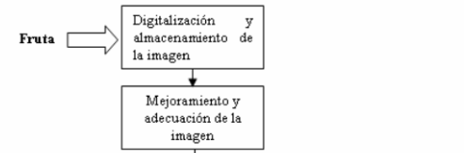

Figura 4. Fase actual del algoritmo.

Básicamente partimos del análisis de los histogramas para tener una idea de cuales de las transformaciones lineales y no lineales pueden ser más convenientes para el análisis de las naranjas.

**OPERACIONES LINEALES**

**Aumento de brillo:**

* Esta operación se aplicó después de analizar los histogramas de las imágenes y determinar según estos, cuales imágenes necesitaban un mayor brillo tenían la posibilidad de ser aumentado
* Es importante tener en cuenta que a medida que se aumenta el brillo, el histograma de la imagen se corre a la derecha generando mayor luminosidad en la imagen, se debe tener cuidado con esta operación para evitar saturar la imagen demasiado llegando al nivel máximo de sus niveles de gris
* Para realizar este tipo de operaciones es mejor trabajar con imágenes de tipo real, ya que al aumentar el brillo de la imagen se genera una saturación de los niveles de gris, por tanto, se debe realizar la operación correspondiente para que dichos niveles que superen el máximo no se reinicien si no que sean saturados al nivel de gris mayor que para este caso seria 1

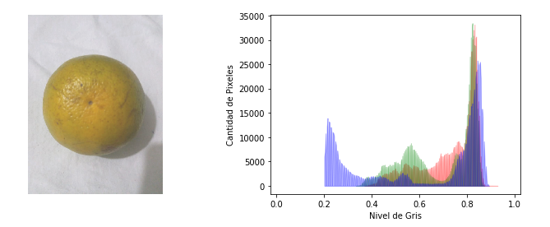

Figura 5 Aplicación de Aumento de brillo.

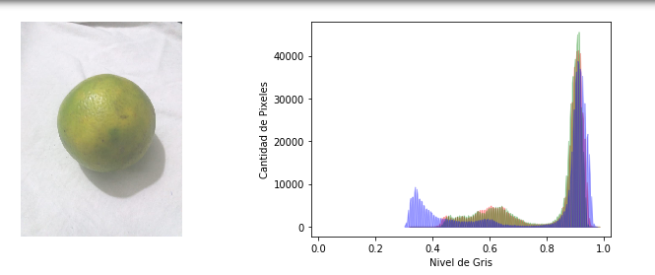

Figura 6 Aplicación de Aumento de brillo.

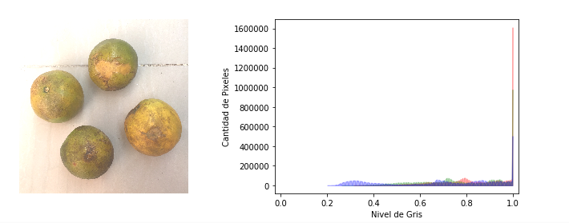

Figura 7 Aplicación de Aumento de brillo.

**Disminución de brillo:**

Para el caso de nuestras imágenes no se hace tan relevante la disminución de brillo ya que al mirarlas se puede notar que tienen un brillo adecuado y que solo en algunas se hace necesario realizar un pequeño aumento del mismo, sin embargo, se aplica esta operación a algunas imágenes para validar esto.

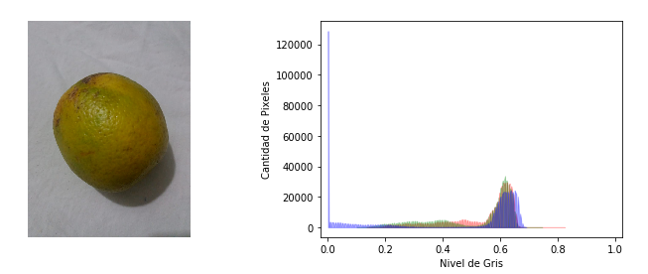

Figura 8 Aplicación de diminución de brillo

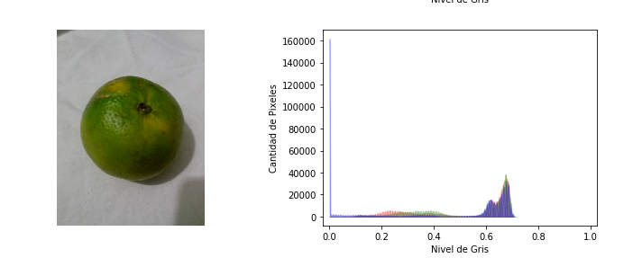

Figura 9 Aplicación de diminución de brillo

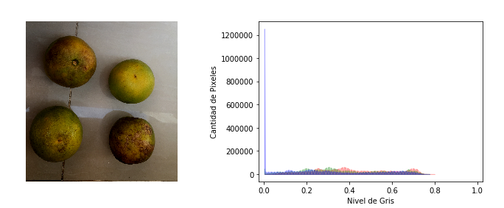

Figura 10 Aplicación de diminución de brillo

**Estiramiento:**

* Tenemos en cuenta que esta operación es mas efectiva para imágenes cuyo histograma muestre sus niveles de gris más recargados a la izquierda
* También se tiene en cuenta los niveles de saturación de la imagen resultante.

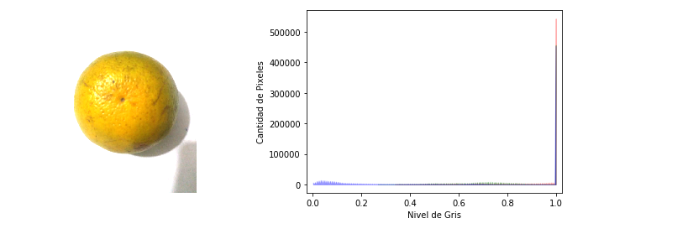

Figura 11 Aplicación del estiramiento

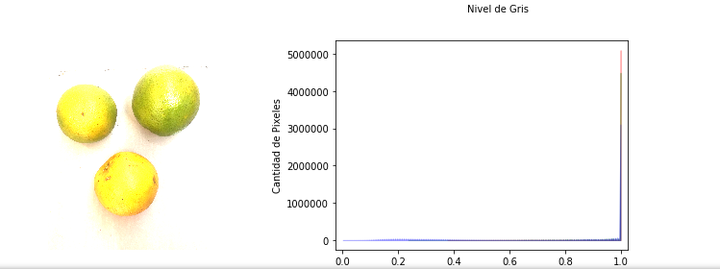

Figura 12 Aplicación del estiramiento

**Negativo:**

* En las imágenes donde predominan detalles en la textura de la naranja estos detalles resaltan un poco más, esto lo evidenciamos en las imágenes 5, 6, 7, 8, 17, 18, 19, 20, 23
* Esta operación mejora en las imágenes anteriormente mencionadas los detalles de color en las regiones predominantemente oscuras

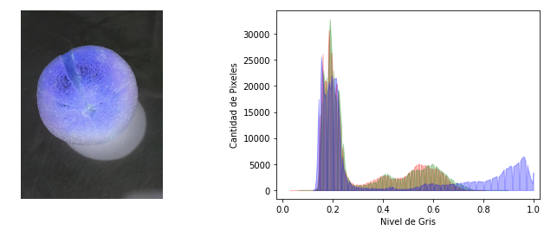

Figura 13 Aplicación del negativo imagen # 5

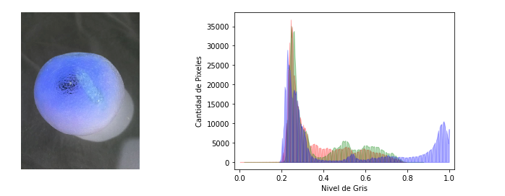

Figura 14 Aplicación del negativo imagen # 6

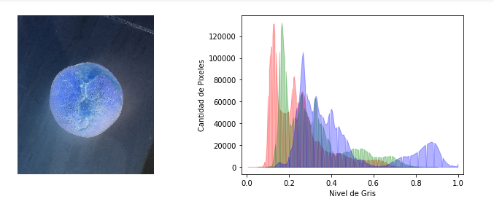

Figura 15 Aplicación del negativo imagen # 20

**Expansión:**

* Es evidente que al realizar la operación de expansión el contraste en las imágenes es más alto
* los pixeles que estaban generando picos en el histograma de la imagen original fueron redistribuidos agrupándose en el valor mayor 255

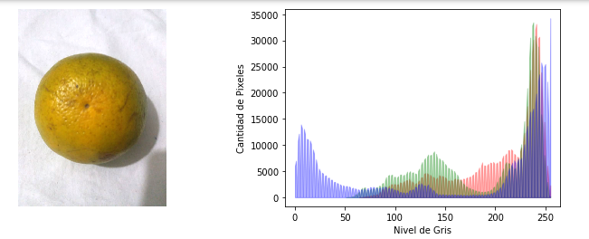

Figura 16 Aplicación de la expansión

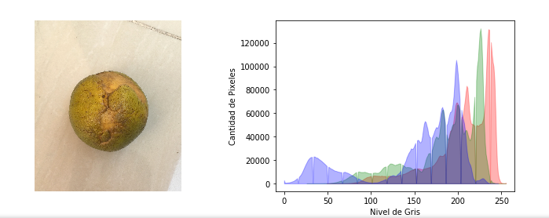

Figura 17 Aplicación de la expansión

**Ecualización:**

Al realizar el proceso de ecualización se realiza una distribución uniforme del histograma, pero se marca más los detalles del fondo y no tanto los de las naranjas, esto debido a la distribución uniforme de los valores de intensidad, generando un contraste artificial alto

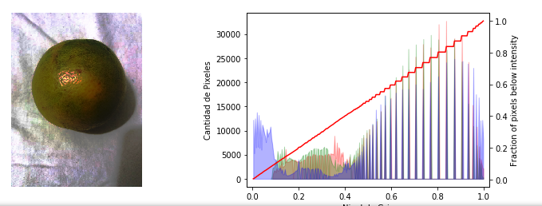

Figura 18 Aplicación de la ecualización

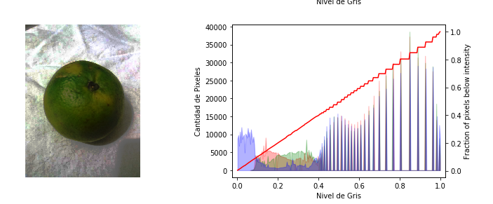

Figura 19 Aplicación de la ecualización

**Ecualización Adaptativa:**

Con la ecualización adaptativa es evidente el mejoramiento en el contraste de la imagen de manera general e incluso los detalles en las naranjas son más notorios

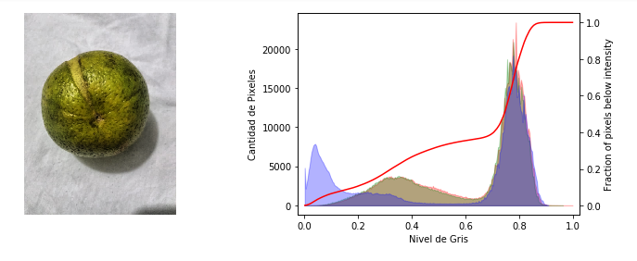

Figura 20 Aplicación de la ecualización adaptativa

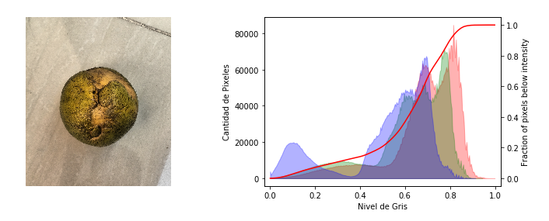

Figura 21 Aplicación de la ecualización adaptativa

**FILTROS DE SUAVIZADO:**

**Filtro de Suavizado Promedio:**

* Entre mayor sea el Kernel de convolución la textura de las naranjas se hace más suave y pierde detalles
* En las imágenes 23,20,19 al realizar el filtro promedio se logra resaltar sus imperfecciones debido a que el ruido alrededor de estas se disminuye y sobresale el defecto
* aparentemente este tipo de filtros resulta útil cuando la naranja tiene defectos de forma en su textura, pero no es tan útil para detectar manchas en la piel de la fruta ya que al suavizarla este tipo de detalles se atenúa

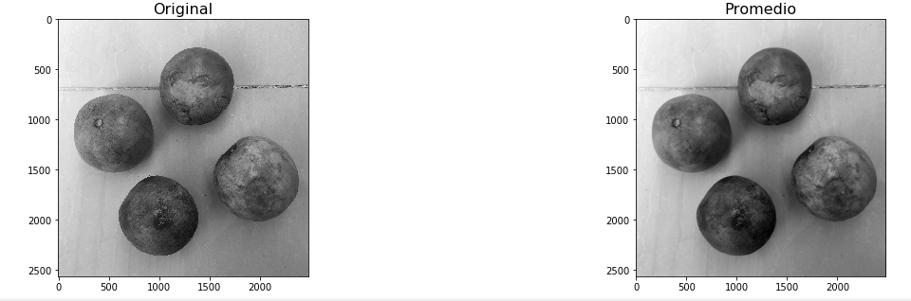

Figura 22 Aplicación del filtro promedio

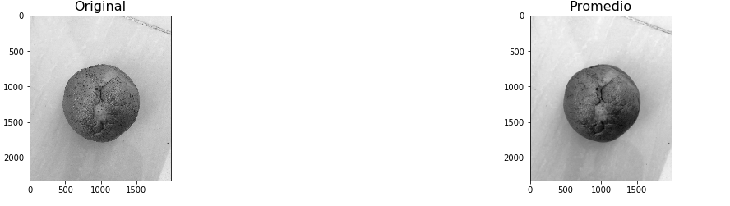

Figura 23 Aplicación del filtro promedio

**Filtro Gaussiano:**

Se utiliza un 𝜎 con diferentes valores dado que a mayor sea este más suavizada será la imagen y viceversa para verificar su comportamiento, nuevamente se observa que la textura de las naranjas es suavizada perdiendo los detalles de manchas y defectos en la piel, y solo en algunas imágenes como en la 23 y 20 estos defectos se ven más nítidos.

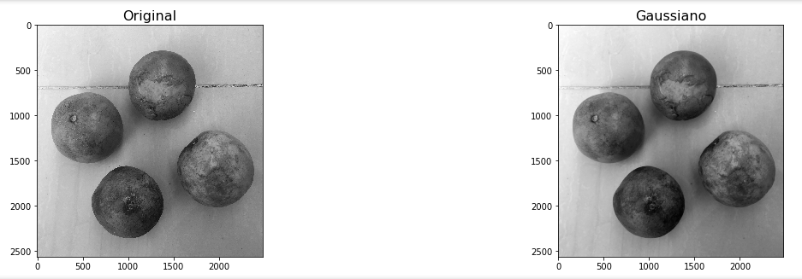

Figura 24 Aplicación del filtro Gaussiano imagen #23

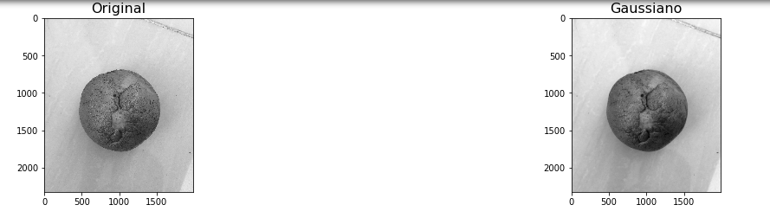

Figura 25 Aplicación del filtro Gaussiano imagen #20

**FILTROS DE REALZADO**

**Máscara Unsharp:**

Teniendo en cuenta que este filtro es usado para resaltar bordes en la imagen, se eligen las imágenes más representativas en donde se evidencien más notoriamente las fisuras, cortes e imperfecciones en el cuerpo de la naranja, se decide no realizarlo a todas las imágenes debido a que este procedimiento tiene un alto consumo computacional y absorbería una parte importante de la memoria

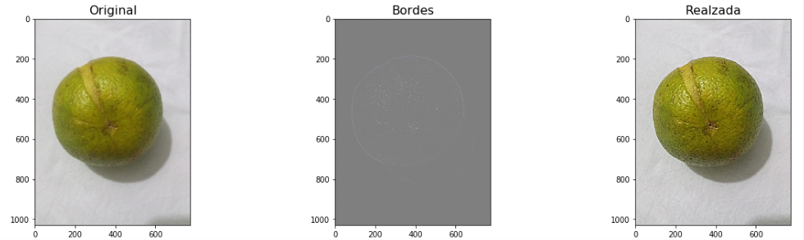

Figura 26 Aplicación de la máscara Unsahrp

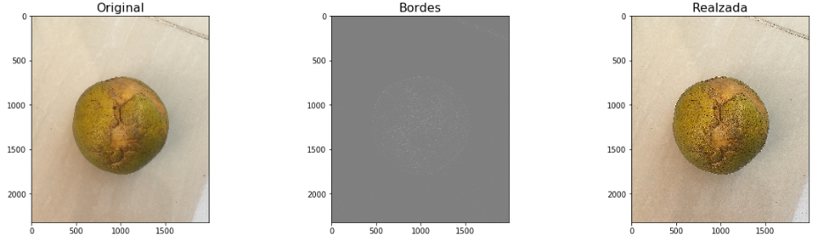

Figura 27 Aplicación de la máscara Unsahrp

**Filtro Laplaciano:**

La aplicación de este filtro no es muy significativa para nuestro objetivo, ya que al ser un filtro tan sensible a la presencia de ruido genera en las imágenes distorsión y confusión entre los detalles de interés en las naranjas y el ruido generado

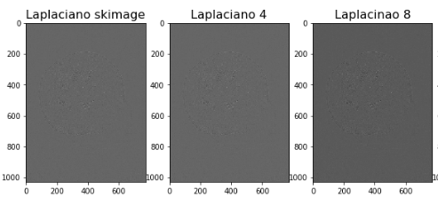

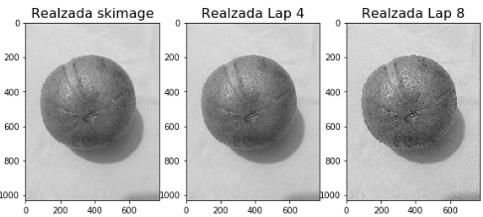

Figura 28 Aplicación del filtro laplaciano

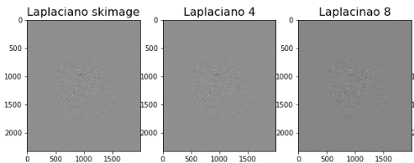

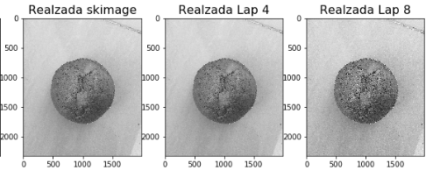

Figura 29 Aplicación del filtro laplaciano

**FILTROS NO LINENALES:** En la aplicación de los filtros no lineales o de orden estadístico podemos hacer varias apreciaciones al respecto, por ejemplo, cuando aplicamos el filtro mediano apreciamos que no es necesario o de mayor utilidad aplicar este filtro ya que las imágenes no contienen ruido, más bien este proceso puede conllevar a minimizar detalles en las naranjas los cuales pueden ser defectos que son las características de interés a identificar.

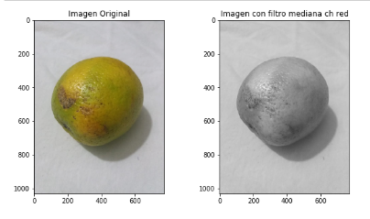

Figura 30 Aplicacion del filtro mediana en el canal rojo.

En contraste con la aplicacion del filtro maximo se puede percibir que se aumenta la intensidad de color en la imagen resultante pero no es conveniente esta transformacion no lineal ya que inyectamos ruido en la imagen.

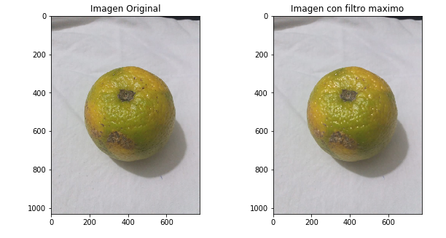

Figura 31 Aplicacion del filtro maximo.

En el filtro minimo se observa que los pixeles oscuros se intensifican lo que puede ayudar en el proceso de segmentacion de defectos, pero hay que tener presente que tambien se inyecta ruido lo que puede deriver en imprecision del algoritmo y obtener resultados no deseados en las fases posteriores.

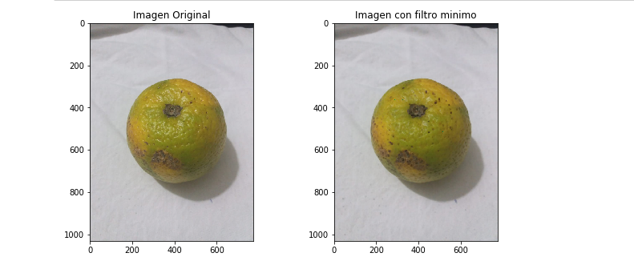

Figura 32 Aplicacion del filtro minimo.

# **Bibliografía**

[1] Dimbarean, A., Whelan, P. Experiments in color texture analysis. Pattern Recognition Letters. V. 22. Elsevier Science. 2001.

[2] Sergio Cubero, Nuria Aleixos, Enrique Moltó, Juan Gómez-Sanchis, Jose Blasco. “Advances in Machine Vision Applications for Automatic Inspection and Quality Evaluation of Fruits and Vegetables”. Food and Bioprocess Technology 4(4): 487-504, 2011. DOI: 10.1007/s11947-010-0411-8.

[3] Pencue, L., León, J. Implementación de un sistema de visión artificial para la clasificación y el control de calidad de frutas. Trabajo de Grado, Unicauca. (2003).

[4] Javier Clement, Nuria Novas, Jose A. Gazquez Parra, Francisco Manzano “Computers and Electronics in Agriculture (Comput Electron AGR) Journal”.

[5] Corporación Colombia Internacional, CCI. 2000. Acuerdo de competitividad de la cadena productiva de los cítricos.

[6] Colección documentos IICA, serie competitividad No.19, Bogotá, p15-20.

[7] Duran, R., Flórez, M.T., Villa, A. L., Montes, C. 2009. Caracterización fisicoquímica y clasificación taxonómica de un suelo bajo un cultivo de naranja en el municipio de Chimichagua, Colombia. Memorias XVIII congreso latinoamericano de Suelos en Costa Rica. Sociedad de la Ciencia del Suelo de costa Rica. San José de Costa Rica. Nov. 15 de 2009.

[8] Icontec. Norma Técnica Colombiana. NTC 4086. 1997a.

[9] Bogotá. Icontec. Norma Técnica Colombiana. NTC 756. 1977b. Bogotá

[10] Soule J., Grierson, W. 1986. Anatomy and physiology Fresh Citrus Fruits.

[11] Blasco, J., Aleixos, N., Gómez, J. and Moltó, E. Citrus sorting by identification of the most common defects using multispectral computer vision. Journal of Food Engineering 83:384–393, 2007a.

1.